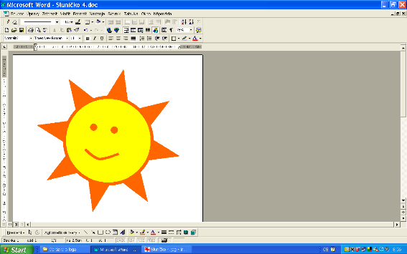

**Co děti potřebují do MŠ**

* pyžamo nebo noční košilku (bude-li spát) , náhradní spodní prádlo, punčocháče, ponožky
* ​bačkory – ne zavazovací, ne pantofle, ne crocsy
* ​pláštěnka, gumáky- ( není povinné)
* ​oblečení pro pobyt  a  hry na školní zahradě

**Co dělat pro usnadnění nástupu dítěte do MŠ?**  
Oblečení:

* nevhodný je oděv příliš těsný, malý nebo na zapínání vzadu
* **hodí se** oblečení vzdušné, pohodlné ( tepláky, tričko… ne džíny) děti dopoledne cvičí a jsou stále v pohybu

Adaptační období:

* **počítat s adaptací cca 14 dnů, postupně pobyt v MŠ prodlužovat, mít trpělivost, snahu pomoci nám  
  i dítěti s adaptací**

Co by mělo dítě umět před nástupem do MŠ:

* používat kapesník, toaletní papír
* nepoužívat pleny ! (dítě starší dvou let)
* učit se umýt a otřít  si ústa a ruce, správné zacházení s mýdlem a vodou
* samostatně si obléci jednoduché části oděvu (alespoň se pokusit o spolupráci)
* nazouvat  a zouvat boty a bačkory (alespoň se pokusit o spolupráci)
* umět poznat své věci a ukládat je na svoji značku, popř. srovnávat oděv na opěradlo židle
* uklízet po sobě hračky
* dodržování režimu dne, mají vypěstovaní hygienických a pracovních návyků

K usnadnění adaptace a nástupu Vašeho dítěte do mateřské školy si dovolujeme připomenout několik drobných a osvědčených rad:

* Mluvte s dítětem o školce, ptejte se, jaký mělo den, vyprávějte si společně o tom, co dítě prožilo a co se nového naučilo.
* Vyvarujte se negativním výrokům, jako jsou: „Tam tě naučí pořádku, nebo tam tě naučí poslouchat“, když budeš brečet, zlobit tak budeš ve školce spát…apod., nestrašte dítě!
* Voďte dítě alespoň první dny do školky ve stejný čas.
* Používejte konkrétní údaje o tom, kdy dítko vyzvednete – po obědě, po svačině. Pokud slíbíte, že přijdete např. po obědě, dodržte svůj slib.
* Neřešte před dítětem problémy, které nemůže ještě správně pochopit, vždy se domluvte s učitelkou
* Informujte své dítě o jídelníčku, ale promluvte s ním, ať alespoň ochutná (do jídla děti nenutíme)
* Seznamte své dítě s oblečením, které má v šatně na převlečení, pyžamko… **Vše podepište!!!**
* Vhodnou formou vysvětlete dítěti režim dne (ráno si pohraješ, pak sníš svačinu, něco se naučíte, půjdete ven, pak oběd, po obědě jdeš domů, po spaní jdeš domů…)
* Rozlučte se krátce a loučení neprotahujte, některým dětem dlouhé loučení způsobuje zbytečnou frustraci.

**Přejeme Vám, aby se Vašemu dítěti v naší školce líbilo.**